Polívka v hospodě, Pavlová o pauze: Slavní ukázali oblíbená místa pro dobrou věc

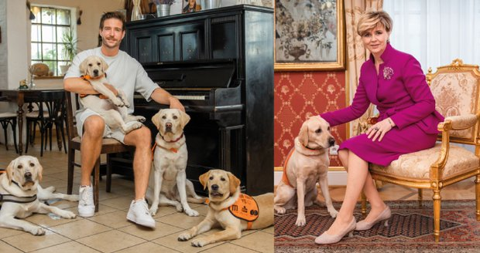

- 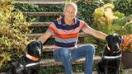
- 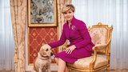
- 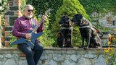
- 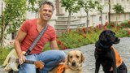
- 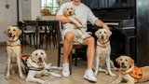
- 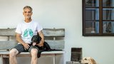
- 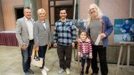
- 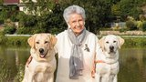
PředchozíDalší
Aktualizováno - 18. listopadu 2023 ● 10:30
17. listopadu 2023 ● 10:25
Sdílej:
Herec Ivan Trojan na chalupě, jeho kolega Vladimír Polívka u piána v hospodě nebo první dáma Eva Pavlová během slavnostní inaugurace. Známé osobnosti zapózovaly s vodicími pejsky pro dobrou věc, výsledkem je unikátní charitativní kalendář.
Věděli jste, že výcvik jednoho vodicího psa trvá téměř dva roky a stojí 299 tisíc korun? Jak důležitá, ale i nákladná tato práce je, dalo najevo svojí účastí v kalendáři nadačního fondu Mathilda dvanáct osobností. „Vybrané osobnosti vždy požádám, aby si k focení vybraly místo, které mají rády. Vladimíra Polívku jsem třeba fotil na farmě v Olšanech,“ vzpomíná pro Blesk fotograf Honza Altner, který za vznikem kalendáře stojí.

Na chalupě s Trojanem
Pořádnou práci mu dalo uhnat herce Ivana Trojana, který s focením okamžitě souhlasil, najít termín ale trvalo skoro tři roky! „Pak mě ale pozval k sobě na chalupu a bylo to úžasné," popisuje Honza Altner.
Velkou radost mu udělala i první dáma Eva Pavlová. Fotka vznikla neuvěřitelně rychle a spontánně. „Fotil jsem ji na inauguraci Petra Pavla v březnu, a protože jsem s sebou měl fenku Olívii, kterou mám jako chovnou svěřenou, vznikly fotky během kratičké pauzy v nabitém programu,“ svěřil Blesku Honza Altner. „Je výhodou, že vodicí psi mají vestičky a služební průkaz, takže Olívía se mnou může skoro všude," usmívá se fotograf.
Měsíc po měsíci budou v kalendáři rokem 2024 provázet kromě Evy Pavlové i Vladimír Polívka, David Vávra, Kateřina Marie Tichá, Michal Pavlíček, Jaroslav Hutka, Janek Ledecký, Ivan Trojan, Vavřinec Hradilek, Jan Pirk, Jirí Mádl, Milan Šteindler. Prodejem jednoho kalendáře získá Nadační fond Mathilda prostředky na jeden týden výchovy štěněte.
Na slavné osobnosti a jejich psí kamarády se podívejte v naší galerii.

